**Метод золотого сечения**

Технология метода золотого сечения применяется для нахождения корней нелинейных уравнений интервальным способом. Метод основан на делении локализованного отрезка [a, b], на три неравные части, т.е. внутри рассматриваемого интервала появляются две новые точки x1, x2. Для определения координат этих точек применяется правило золотого сечения.

Правило золотого сечения: отношение всего отрезка к большей его части равно отношению большей части отрезка к меньшей. На рис. 12 представлена графическая иллюстрация правила золотого сечения. Математически данное правило можно представить в виде следующих выражений:



где Ф – число Фидия, имеющее точное значение в виде математического выражения:



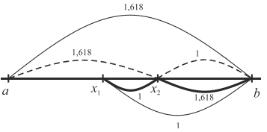

Используя данное правило на рассматриваемом интервале [a, b] определяются две точки x1, x2.



Как видно из рис. 12 и полученных выражений точки x1, x2 являются симметричными относительно как границ, так и середины отрезка [a, b]:



Следовательно, зная одну точку (x1 или x2) золотого сечения, вторую можно найти, используя одно из выражений:



Во вновь найденных точках x1 и x2 вычисляются значения функции f x( 1 ) и f x( 2 ) . Затем проводится сравнение знаков функций на границах интервала и внутренних точках, в результате определяется новый интервал, на котором содержится искомый корень функции (рис. 13).

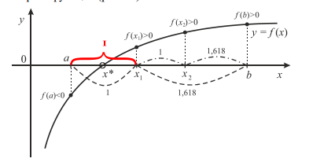

В процессе сравнения возможна реализация одного из трех случаев: 1) если fa fx ( )⋅ < ( 1 ) 0 , то в качестве нового отрезка будет выбран интервал [a, x1] (рис. 13), 2) если fx fx ( 1 2 )⋅ < ( ) 0 , то в качестве следующего интервала выбирается отрезок [x1, x2] (рис. 14), 3) если fx fb ( 2 )⋅ < ( ) 0 , то новым отрезком становится интервал [x2, b]. Определенный таким образом новый интервал [a1, b1],заключающий в себе решение нелинейного уравнения, заново делится на неравные части согласно правилу золотого сечения, как показано на рис

Стоит отметить, что в методе золотого сечения, как и в методе половинного деления для выбора нового отрезка нужно знать только знаки функции, а не её значение. В отличие от метода половинного деления метод золотого сечения сходится быстрее, поскольку на каждом итерационном шаге отрезок уменьшается не в два, а в три раза.

